

北京航空航天大学研究生院
二〇二六年三月

硕士学位论文

基于 etcd 的分布式 Kubernetes 调度器研究与实现
作者姓名 高铜
学科专业 软件工程
指导教师 兰雨晴 教授
企业导师 丁菁
培养学院 软件学院

目 录
（请在 Word 中右键目录区域并选择“更新域”）
摘 要 6
Abstract 7
第 1 章 绪论 9
1.1 研究背景与意义 9
1.2 主要研究内容和目标 10
1.3 国内外研究现状 11
1.4 技术现状问题与研究意义 11
1.5 研究内容与技术路线 12
1.6 论文组织结构 12
第 2 章 相关理论与关键技术 13
2.1 Kubernetes 调度机制与调度框架 13
2.2 etcd、Raft 与一致性机制 13
2.3 MVCC、Watch 与 Lease/心跳机制 13
2.4 典型分布式调度系统对比 13
2.5 本章小结 14
第 3 章 多实例协同调度架构设计 15
3.1 架构设计目标与原则 15
3.2 系统总体架构 15
3.3 Dispatcher 设计 16
3.4 Scheduler 内部队列与处理流程设计 16
3.5 状态模型与关键数据流 17
3.6 本章小结 17
第 4 章 核心机制与算法设计 19
4.1 一致性与冲突调解机制实现 19
4.2 任务划分与调度协调机制实现 21
4.3 负载均衡与热点规避机制实现 23
4.4 故障检测与任务重分配机制实现 23
4.5 本章小结 24
第 5 章 实验设计与结果分析 25
5.1 实验环境与指标定义 25
5.2 对比方案与测试方法 25
5.3 吞吐量分析 26
5.4 延迟分析 28
5.5 可靠性实验与分析 29
5.6 特定场景与扩展性分析 31
5.7 局限性与有效性讨论 31
5.8 本章小结 31
第 6 章 总结与展望 33
6.1 工作总结 33
6.2 创新点归纳 33
6.3 不足与未来工作 33
参考文献 34
致谢 36

摘 要
随着 Kubernetes 集群规模扩大和业务负载复杂度持续提升，原生 kube-scheduler 在高并发场景下逐渐暴露出吞吐能力受限、尾延迟升高以及故障恢复链路稳定性不足等问题。围绕“基于 etcd 的分布式 Kubernetes 调度器研究与实现”这一课题，本文设计并实现了一种面向大规模集群的分布式调度架构。该架构以分发器与调度执行器解耦为核心，通过多实例协同方式提升系统整体吞吐、扩展性与高可用能力。第 3 章重点给出了系统组件分层、状态流转与职责边界设计，第 4 章进一步对冲突调解、任务协调、热点规避和故障接管等关键机制进行了算法化实现与工程落地。
在一致性控制方面，本文基于 etcd 的多版本并发控制（MVCC）机制，结合 Pod 对象的 ResourceVersion 字段，设计了 compare-and-swap（CAS）式的一致性提交方法，并利用原子事务（Txn）与乐观并发控制保证绑定操作在竞争条件下的正确性；同时通过随机指数退避降低冲突重试密度，缓解高并发下的冲突放大问题。在任务协同方面，系统通过 Dispatcher 实现面向负载的任务划分与分发策略，通过 Scheduler 实现节点筛选、评分与绑定执行，从而完成任务路由与本地资源决策的协同优化。在高可用方面，本文采用基于 Scheduler CRD 的心跳检测机制以及 PodStateReconciler 回收机制，实现失效实例任务接管与重新分配，增强了系统在异常场景下的恢复能力。
现有实验结果表明，在当前中期检查报告所确认的统计口径下，ENO 相较 Godel 在高负载吞吐量、负载分级吞吐量、扩展性、P99 调度延迟、绑定延迟以及 Pending 峰值等指标上分别取得约 26.7%、11.0%、19.3%、23.2%、23.3% 和 7.4% 的改进。实验结果说明，本文提出的分布式调度架构能够在满足一致性约束的前提下，显著提升 Kubernetes 大规模集群中的调度效率与系统韧性，并为后续进一步完善全局公平性、长期稳定性和复杂业务场景下的调度优化提供了可验证的技术基础。
关键词：Kubernetes；etcd；分布式调度；乐观并发控制；高可用；ResourceVersion；CAS

Abstract
As Kubernetes clusters continue to grow in scale and workload complexity, the native kube-scheduler has gradually exposed several limitations in high-concurrency scenarios, including constrained throughput, increased tail latency, and insufficient stability in failure recovery paths. Focusing on the topic Research and Implementation of an etcd-based Distributed Kubernetes Scheduler, this thesis designs and implements a distributed scheduling architecture for large-scale clusters. Centered on the decoupling of the dispatcher and scheduling executors, the architecture improves overall throughput, scalability, and high availability through multi-instance collaboration. Chapter 3 presents the layered design of system components, state transitions, and responsibility boundaries, while Chapter 4 further delivers algorithmic implementations and engineering realization of key mechanisms such as conflict resolution, task coordination, hotspot avoidance, and failure takeover.
In terms of consistency control, this thesis builds on etcd’s Multi-Version Concurrency Control (MVCC) mechanism and the ResourceVersion field of Pod objects to design a compare-and-swap (CAS)-based consistency commit method. It combines atomic transactions (Txn) with optimistic concurrency control to ensure the correctness of binding operations under contention. Meanwhile, random exponential backoff is introduced to reduce the density of conflict retries and mitigate conflict amplification under high concurrency. For task coordination, the system employs the Dispatcher to perform load-oriented task partitioning and distribution, and uses the Scheduler to carry out node filtering, scoring, and binding execution, thereby achieving coordinated optimization between task routing and local resource decision-making. In terms of high availability, this thesis adopts a heartbeat detection mechanism based on Scheduler CRDs together with a PodStateReconciler reclamation mechanism to realize task takeover and reassignment for failed instances, thereby strengthening system recovery capability in abnormal scenarios.
Existing experimental results show that, under the statistical criteria confirmed in the current mid-term review report, ENO achieves improvements of approximately 26.7%, 11.0%, 19.3%, 23.2%, 23.3%, and 7.4% over Godel in high-load throughput, throughput across workload levels, scalability, P99 scheduling latency, binding latency, and Pending peak size, respectively. These results demonstrate that the distributed scheduling architecture proposed in this thesis can significantly improve scheduling efficiency and system resilience in large-scale Kubernetes clusters while preserving consistency guarantees, and also provides a verifiable technical foundation for further improvements in global fairness, long-term stability, and scheduling optimization for complex workload

Keywords: Kubernetes; etcd; distributed scheduling; OCC; high availability; ResourceVersion; CAS

第 1 章 绪论

1.1 研究背景与意义
自 Kubernetes（简称K8s）成为云原生时代容器编排的事实标准以来，其凭借强大的声明式 API 和完善的生态系统，极大地简化了大规模分布式应用的部署与管理。然而，伴随集群规模的爆炸式增长——从数百台节点扩展至上万台节点，以及从数千个工作负载激增至百万级 Pod 的超高并发场景——Kubernetes 的原生调度器（kube-scheduler）在性能、吞吐量和可扩展性方面面临着前所未有的严峻挑战。特别是在需要支持复杂异构资源（如GPU、NPU）和多样化工作负载（如 AI 训练、大数据分析）时，其集中式单体架构所固有的瓶颈日益凸显。
在 Kubernetes 架构中，调度器是控制平面（Control Plane）的核心组件之一，负责将待调度的 Pod 分配到集群中合适的工作节点上运行。调度过程通常包括两个关键阶段：过滤（Filtering）阶段筛选出满足 Pod 调度约束条件的候选节点，评分（Scoring）阶段对候选节点进行打分排序，最终选择得分最高的节点完成绑定（Binding）。尽管 Kubernetes 引入了“调度框架”（Scheduling Framework）插件化架构，允许用户自定义调度逻辑，但其核心调度循环仍为单线程执行，所有状态变更必须通过 API Server 写入 etcd，在超大规模集群中调度吞吐量难以线性扩展。
etcd 作为 Kubernetes 的核心元数据存储组件，采用 Raft 一致性协议实现分布式共识，具备强一致性（Strong Consistency）、高可用性（High Availability）和监听机制（Watch Mechanism）等核心特性。etcd 不仅适合作为数据存储后端，其多版本并发控制（Multi-Version Concurrency Control，MVCC）、原子事务操作（Transaction）、租约（Lease）及 Watch API 等原生能力，为构建分布式调度架构提供了天然的协调基础设施。基于 etcd 的分布式 Kubernetes 调度器通过充分利用这些特性，可实现以下价值：一是突破单点瓶颈，提升调度扩展性与高可用性；二是增强对异构资源和多租户场景的适配能力；三是促进云原生调度技术的创新与生态完善。
本课题面向 Kubernetes 在大规模高并发场景下暴露的调度瓶颈，聚焦于一致性、性能与高可用三类核心问题：一是多调度器并行决策时容易因状态竞争产生视图不一致与冲突放大，带来双重调度风险；二是传统调度路径对非均匀负载与热点节点适应不足，导致吞吐波动、尾延迟升高和 Pending 堆积；三是实例失效后缺乏快速、自动的任务接管与重分配机制，影响系统连续服务能力。针对上述问题，本文以“集中式 Dispatcher + 分布式 Scheduler + etcd”构建分层协同架构，通过引入分片与隔离思想，结合 etcd 的 MVCC、ResourceVersion 与原子事务机制实现乐观并发控制与冲突调解；同时设计负载感知任务路由与热点规避策略，提升动态负载下的调度稳定性；并基于心跳检测与状态回收机制实现故障实例任务自动重分配，从而在保证一致性约束的前提下，系统性提升调度器的吞吐能力、扩展能力与高可用恢复能力，具有明确的理论价值与工程意义。

1.2 主要研究内容和目标
本课题旨在设计并实现一个基于 etcd 的高性能、高可用、可扩展的分布式 Kubernetes 调度器原型，系统性地探索并解决分布式调度所面临的核心技术挑战。具体研究目标包括以下三个方面。
目标一：设计高效、无锁化的多调度器实例状态一致性与冲突调解架构。引入分片（Sharding）与隔离（Isolation）思想，将全局状态按资源或任务维度进行逻辑分片，通过 etcd 的 MVCC 与原子事务保证分片内数据操作的原子性与隔离性，确保在多个调度器并行访问或修改集群状态时，始终保持一致视图，避免“双重调度”等错误行为。
目标二：针对集群中动态出现的非均匀负载和热点节点问题，研究自适应任务路由和热点规避算法。该算法通过实时感知节点负载状态（如 CPU/内存利用率、待处理 Pod 队列长度等），指导调度决策，从而提升系统在动态变化和极端负载下的稳定性和性能。
目标三：构建调度器实例故障检测与自动任务重分配机制。确保在部分调度器实例失败时，系统能够快速、自动地将未完成的任务重新分配给健康的实例，保障系统整体的高可用性与快速恢复能力。
系统整体采用“集中式 Dispatcher + 分布式 Scheduler”的分层架构，由 API Server、Dispatcher（任务分发器）、多个 Scheduler 实例（调度核心）和 etcd（状态存储）四大组件构成。API Server 作为系统入口，接收来自用户或控制器的 Pod/Job 调度请求；Dispatcher 负责根据负载与分片策略将任务分发到不同的 Scheduler 实例；各 Scheduler 实例专注于调度决策与资源绑定；etcd 提供集中式元数据存储与 List/Watch 机制。通过这一架构设计，系统实现了任务接收、分发、调度与状态管理的全链路闭环，并支持多实例容错与高可用。

1.3 国内外研究现状
从集群调度系统的演进历程来看，Google Borg 作为集中式架构的典范，其 Borgmaster 负责全局调度决策，采用“筛选-打分”启发式算法，但在任务提交率极高时单点处理能力成为性能上限。Google Omega 的核心创新在于“共享状态，乐观并发”——摒弃单体决策模式，多个调度器实例并行运行，通过乐观并发控制（Optimistic Concurrency Control，OCC）处理冲突，标志着从悲观锁模型向乐观并行模型的根本转变。此后，众多研究者和工程师在此基础上探索了多种方案：Volcano 针对批处理/HPC 场景进行功能增强（Gang Scheduling、DRF、分级队列），Koordinator 提升混部场景下的资源利用率与 QoS，YuniKorn 以异步非阻塞设计实现了比 kube-scheduler 高 2-4 倍的吞吐量，Beehive 彻底规避中心瓶颈、在万级节点上实现每秒 8 万次任务提交，godel-scheduler 采用分片式分布式架构实现吞吐量的水平扩展。这些系统各有优劣，但尚未有一种方案能够同时满足高吞吐、低延迟、高可用和强一致性等多重需求。

表 1-1 典型调度系统对比（依据现有文献与中期材料整理）
系统 | 架构特征 | 主要优势 | 局限性
Borg | 集中式 | 全局视图与成熟工程实践 | 单点决策路径上限
Omega | 共享状态 + OCC | 并发调度能力强 | 冲突处理复杂
kube-scheduler | 中心式插件框架 | 生态完善、兼容性高 | 超大规模扩展受限
Volcano | 插件增强 | 批调度与队列能力强 | 中心路径仍存在瓶颈
godel-scheduler | 分片式分布式 | 吞吐可水平扩展 | 热点策略仍需优化
本文方案 | 基于分发-执行解耦的多实例协同调度架构 | 分发解耦、并发调度、故障回收 | 全局公平性仍需持续优化

1.4 技术现状问题与研究意义
结合现有研究进展，本文首先聚焦架构层面的核心问题：如何在保持 Kubernetes 原生兼容性的前提下构建可扩展的多实例调度架构，使任务入口、调度执行与状态存储形成稳定分层，从而缓解中心化调度路径在超大规模场景下的吞吐与协调瓶颈。该问题对应第 3 章的架构设计研究。
其次聚焦机制层面的核心问题：在多实例并发条件下，如何同时保证一致性正确性与可用性恢复能力，包括冲突调解、任务协调、热点规避与失效接管。该问题对应第 4 章的机制与算法设计研究。上述两类问题共同构成本文研究意义，即在强一致约束下获得可验证的调度性能收益。

1.5 研究内容与技术路线
本文以基于分发-执行解耦的多实例协同调度架构为总体技术路线，在架构层面完成任务接收、分发、调度、状态存储的分层解耦，在机制层面实现基于 ResourceVersion 和 CAS 事务的冲突调解、基于负载反馈的动态分发与热点抑制，以及基于 Scheduler CRD 心跳的故障恢复。

1.6 论文组织结构
论文后续章节依次介绍相关理论、系统设计、核心实现、实验分析与总结展望。
其中，第 2 章聚焦理论基础与关键技术，第 3 章给出多实例协同调度架构设计，第 4 章详细说明四类核心机制的算法化实现，第 5 章给出实验方法与结果分析，第 6 章总结本文工作并讨论不足与后续研究方向。

第 2 章 相关理论与关键技术

2.1 Kubernetes 调度机制与调度框架
Kubernetes 调度过程通常包括待调度 Pod 入队、过滤候选节点、评分排序以及绑定提交等环节。Scheduling Framework 通过插件机制开放了 PreFilter、Filter、Score、Reserve、Permit、Bind 等扩展点，但核心调度循环仍然围绕单实例调度器展开。
除筛选与打分外，队列管理同样直接影响调度性能。ActiveQ、BackoffQ 与不可调度任务处理机制决定了失败重试路径和延迟分布，也是后续分布式调度器内部流程设计的重要基础。

2.2 etcd、Raft 与一致性机制
etcd 通过 Raft 协议实现主从复制和一致性提交，所有写操作都需要经过主节点串行处理并复制到多数派节点。该机制保证了状态正确性，但也意味着高并发写入场景下存在明确的性能上界。
对于调度系统而言，etcd 不只是状态存储后端，更是协调基础设施。其 Revision 语义、线性一致读写和监听通知能力，可以直接服务于并发冲突检测、任务事件驱动和实例状态感知。

2.3 MVCC、Watch 与 Lease/心跳机制
MVCC 允许客户端基于 ResourceVersion 获取一致性视图，Txn 提供 compare-and-swap 原子提交，Watch 则支持增量事件驱动。三者共同构成了无锁化冲突调解和任务分发协调的基础。
Lease 能够提供基于 TTL 的实例存活探测，而心跳式 CRD 状态上报则更贴近当前系统的实际实现。两种机制在概念上都服务于实例健康检测，但在最终论文中必须区分设计候选方案与已落地方案。

2.4 典型分布式调度系统对比
Borg、Omega、Volcano、Koordinator、YuniKorn、Beehive 与 godel-scheduler 在架构形态、调度目标和扩展能力上呈现出明显差异。本文重点关注它们在共享状态、实例协同、负载控制和全局公平性上的技术取舍，并据此提炼本文的设计边界。
从一致性路径看，中心式方案更容易维护单一全局真值，但扩展性受制于中心节点处理能力；分布式方案可以显著提高并发处理能力，但必须额外处理状态竞争、冲突恢复与全局策略一致性。本文的设计取向是在工程可落地的前提下，平衡并发能力与一致性风险。
表 2-1 本文关键技术与对应问题映射
关键技术 | 对应问题 | 在本文中的作用
MVCC + ResourceVersion | 并发冲突检测 | 形成无锁一致性视图
Txn（CAS） | 原子提交 | 防止双重调度
Watch 事件流 | 任务感知与协同 | 驱动分发与状态更新
Scheduler CRD 心跳 | 实例健康检测 | 触发故障回收链路
指数退避 | 冲突风暴 | 抑制重试放大

2.5 本章小结
本章围绕 Kubernetes 调度框架、etcd 一致性能力与分布式调度系统演进建立了后续研究的理论支撑。通过把关键技术映射到一致性、协调与恢复问题，本文为第 3 章架构设计和第 4 章机制算法设计提供了可追溯的技术依据。

第 3 章 多实例协同调度架构设计

3.1 架构设计目标与原则
系统的核心目标包括高吞吐、低延迟、高可用和强一致四个方面。具体而言，既要在高负载场景下提升单位时间内的成功绑定数量，也要在并发实例同时运行时保持全局状态的一致视图。
系统设计同时受到多个现实约束：一是 etcd 写路径的串行成本和冲突重试开销；二是 Kubernetes API 与默认调度语义的兼容性；三是多实例协同下的任务可观测性、失败回退路径与运维复杂度。

3.2 系统总体架构
系统由 API Server、Dispatcher、多 Scheduler 实例与 etcd 四类核心组件构成，整体采用“集中式任务分发 + 分布式调度执行”的分层架构。API Server 负责接收来自用户或控制器的 Pod/Job 调度请求，Dispatcher 负责统一接收并分发任务，Scheduler 实例负责执行节点选择与绑定，etcd 负责状态存储与事件协调。
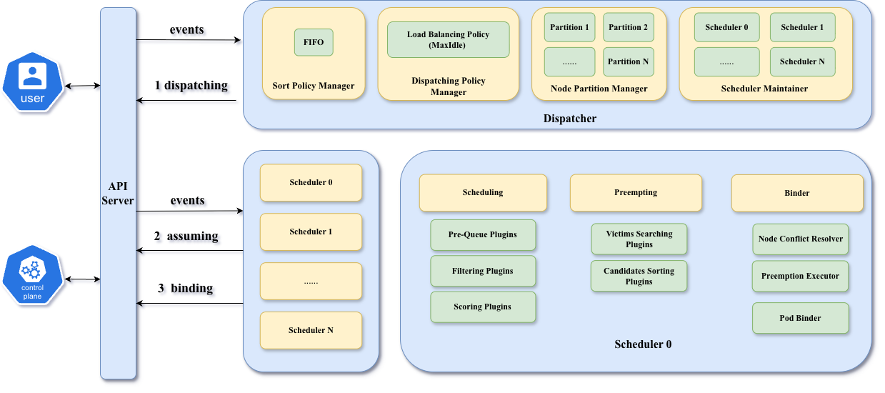
图 3-1 分布式调度器整体架构图
总体架构遵循“职责单一、状态可追踪、路径可回退”的设计原则。通过将任务入口与调度执行解耦，系统避免了多实例争抢同一任务的竞争模式，使冲突从“任务层全局竞争”收敛为“绑定提交阶段的事务冲突”，便于控制与优化。

3.3 Dispatcher 设计
Dispatcher 是系统中的统一任务分发入口，内部包含排序策略管理、分发策略管理、有序队列和失败回退池等模块。其职责不是参与节点打分，而是根据优先级、资源条件和实例负载将任务尽快且稳定地分配到合适的 Scheduler 实例。
为避免惊群效应，Dispatcher 在分发阶段即为待调度 Pod 绑定目标实例，并支持加权轮询、资源感知前置过滤和优先级驱动分配三类策略。对于分发失败或调度失败的任务，系统通过回退池和重分发机制提供闭环处理路径。
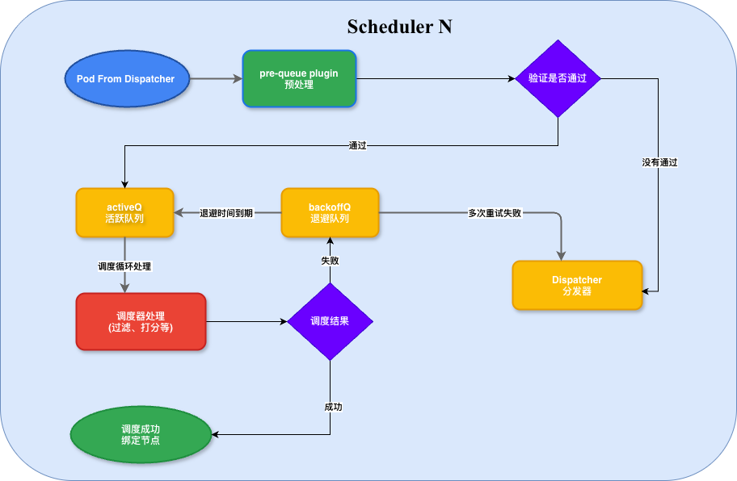
图 3-2 Scheduler 内部 Pod 调度流程图

3.4 Scheduler 内部队列与处理流程设计
Scheduler 内部延续 Kubernetes 调度流程的基本思想，Pod 先经过预处理进入 ActiveQ，随后执行 Filter、Score 和 Bind 等关键阶段。若调度失败，任务进入 BackoffQ，待规避时间到期后重新尝试；若失败次数超过阈值，则回退至 Dispatcher 重新分配。
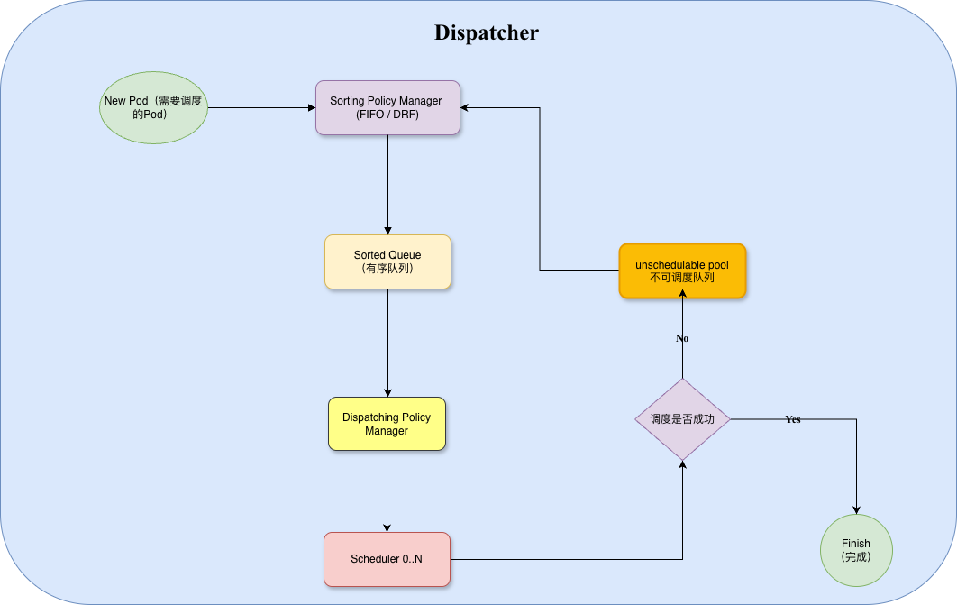
图 3-3 Dispatcher Pod 分发流程图

3.5 状态模型与关键数据流
系统的数据流由 Pod 创建、Dispatcher 监听、任务分发、Scheduler 调度、绑定写回、异常回退和故障回收等环节组成。控制流则由 Dispatcher 的分发策略、Scheduler 的队列流转以及故障检测组件共同驱动，形成可观测、可重试、可恢复的闭环。
表 3-1 Pod 状态流转关键节点
阶段 | 状态 | 触发条件 | 后续动作
接入 | Pending | API Server 写入 | Dispatcher 监听并入队
分发 | Dispatched | 策略选中目标实例 | Scheduler 拉取并调度
执行 | Scheduling | 进入 ActiveQ | Filter/Score/Bind
失败回退 | Backoff/Unschedulable | 调度失败或冲突 | 退避重试或回到 Dispatcher
故障回收 | Pending | 实例失活判定 | PodStateReconciler 重置

3.6 本章小结
本章从目标约束、组件职责、队列流转和状态模型四个层面完成了多实例协同调度架构的系统化设计，明确了任务从接入、分发、执行到回退和恢复的全生命周期路径。该架构为后续机制算法的独立优化提供了清晰边界，并确保第 4 章的冲突调解、协调分发与故障接管机制可以在统一状态模型下组合运行。

第 4 章 核心机制与算法设计

4.1 一致性与冲突调解机制实现
系统在读取待调度 Pod 时同步获取其 ResourceVersion，完成节点选择后通过 compare-and-swap 事务提交绑定操作。只有当 Pod 的版本号与决策时保持一致时，事务才会成功，否则立即回退并重试，从而避免双重调度。
为了降低高冲突场景下的重试风暴，系统在失败路径上引入随机指数退避。该机制通过逐步放大等待窗口并叠加抖动因子，降低瞬时重试密度，缓解 etcd 写放大和主节点压力。
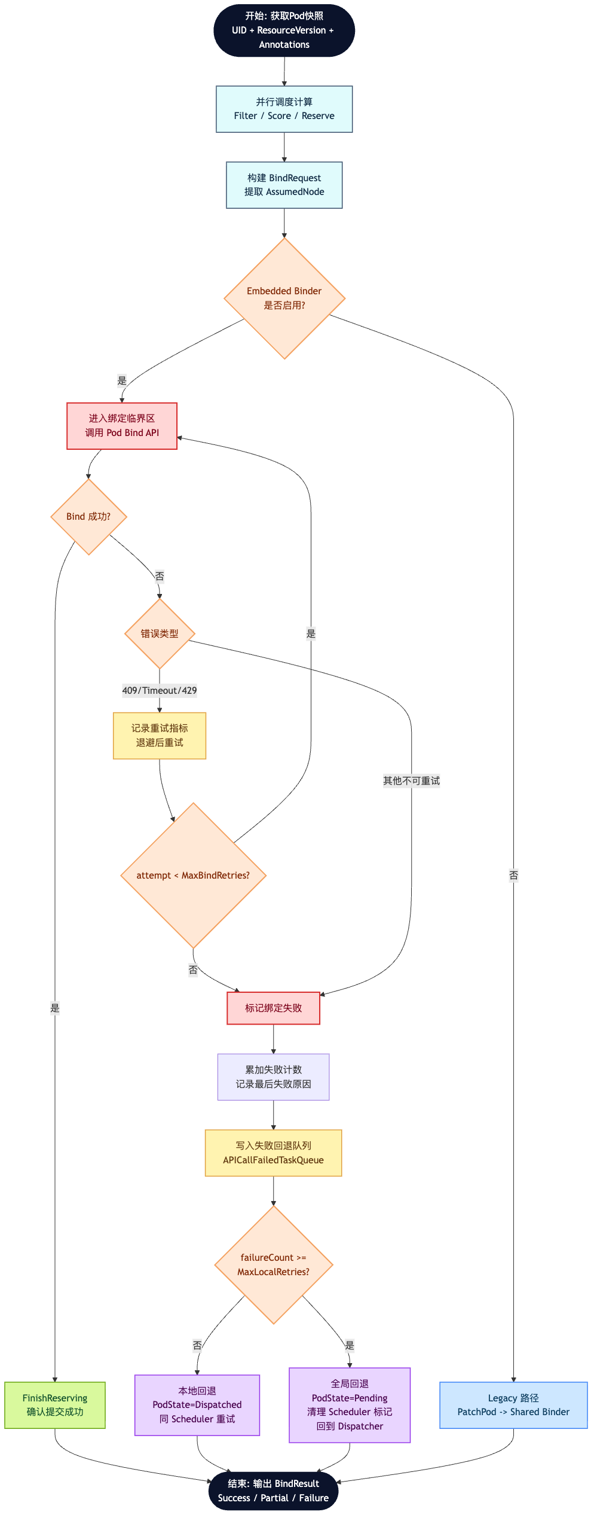
图 4-1 一致性提交与冲突回退算法流程图
在工程实现上，该机制可抽象为“读取快照 -> 计算候选节点 -> CAS 绑定 -> 成功确认/失败回退”。其中，绑定阶段是唯一需要全局一致性保障的临界区，前置的筛选与打分逻辑保持并行执行，从而兼顾正确性与吞吐能力。

4.2 任务划分与调度协调机制实现
Dispatcher 通过“优先级排序 -> 策略分发 -> 失败回退”的执行链路完成任务划分。其核心价值在于将全局任务入口与本地调度执行解耦，使 Scheduler 实例能够专注于资源筛选和绑定，而不是竞争同一批待调度任务。
当前实现提供三类可插拔分发策略：按实例处理能力配比的加权轮询、结合资源余量信息的前置过滤，以及兼顾业务优先级与实例负载的优先级驱动分配。为保证分发器本身的可用性，Dispatcher 支持基于 etcd Election API 的 Leader 选举和多副本部署。
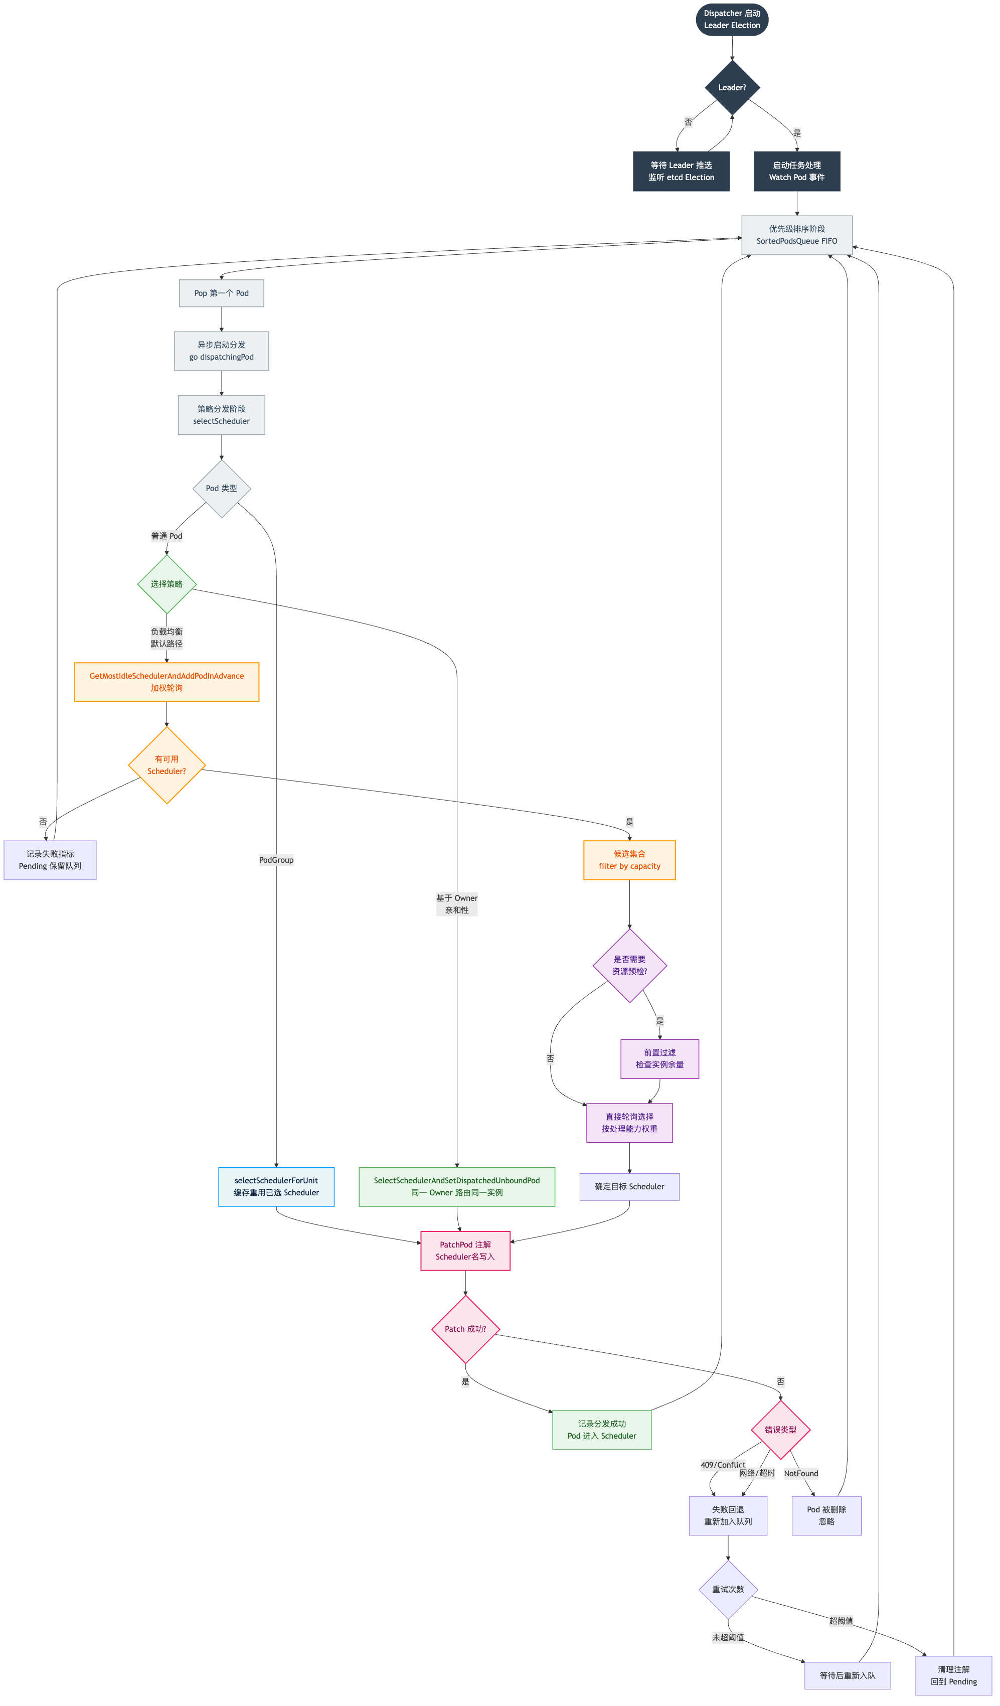
图 4-2 任务排序与分发策略算法流程图
表 4-1 Dispatcher 分发策略对比
策略 | 输入信息 | 适用场景 | 风险点
加权轮询 | 实例权重 | 负载较均匀 | 动态波动响应慢
资源感知前置过滤 | 实例域资源余量 | 资源紧张场景 | 过滤阈值敏感
优先级驱动分配 | 优先级 + 负载 | 混合业务场景 | 低优先级等待增加

4.3 负载均衡与热点规避机制实现
在实例层面，各 Scheduler 会周期性上报待处理 Pod 数量、CPU/内存利用率和调度循环耗时等指标，Dispatcher 通过 Watch 感知这些变化并动态调整任务分发比例。该机制有助于降低单实例过载带来的排队延迟与局部热点。
在节点层面，Scheduler 在 Score 阶段引入节点负载权重因子，对资源利用率已偏高的节点进行抑制，从而减少热点节点持续被选中的概率。当前结果表明该机制能够在一定程度上降低资源利用率方差，但其收敛速度和极端场景下的灵敏度仍有进一步优化空间。

4.4 故障检测与任务重分配机制实现
当前系统采用 Scheduler CRD 心跳 + Dispatcher 重置回收的恢复路径。每个 Scheduler 实例按固定周期更新 Scheduler.status.lastUpdateTime；当某实例长时间未更新并超过失活阈值时，会被 Dispatcher 判定为 inactive。
在实例被判定失活后，PodStateReconciler 会扫描该实例名下仍处于 Dispatched 状态的任务，将其重置为 Pending，并清理 scheduler、assumed、nominated 等相关注解，使任务重新进入标准调度流程并由健康实例接管。对于并发回收和并发绑定场景，系统依赖 Kubernetes API 的冲突语义保证最终只有一个提交成功，从而满足幂等性要求。
需要说明的是，基于 etcd Lease 的实例探测机制仍可作为设计候选方案，但在当前最终稿中只能作为设计演进或方案讨论的一部分，不能替代上述已落地的实现事实。
故障恢复总时延主要受三类参数影响：心跳上报周期、失活判定窗口和回收同步周期。该参数组合需要在“快速检测”与“误判抖动”之间权衡，后续优化可围绕自适应阈值、分层回收和优先级任务优先接管等方向展开。

4.5 本章小结
本章围绕一致性提交、任务协调、热点规避与故障接管四类核心问题给出了可实现、可验证的机制与算法流程。相较于仅描述工程模块协作，本文进一步把关键路径抽象为算法链路并给出流程图占位，旨在突出研究工作的学术表达。

第 5 章 实验设计与结果分析

5.1 实验环境与指标定义
实验集群基于 Kubernetes v1.29 和 etcd v3.6.0 搭建，并结合 kwok 模拟大规模节点，以覆盖从中等规模到超大规模集群的测试场景。性能指标通过 Prometheus 统一采集，主要包括 scheduling_throughput、scheduling_latency、bind_latency、pending_pods、scheduling_success_rate 和 utilization。
实验按负载级别划分为 W1（100 Pod/s）、W2（500 Pod/s）、W3（1000 Pod/s）和 W4（2000 Pod/s），按规模级别划分为 s1（500 节点）、s2（2000 节点）、s3（5000 节点）、s4（10000 节点）和 s5（30000 节点）。如需补入硬件规格、网络环境和观测周期等细节，必须以原始实验记录为准。

5.2 对比方案与测试方法
当前中期检查报告同时使用了 A/B/C/D/E 方案代号，以及 ENO、Godel、Volcano、系统默认调度器等命名。由于现有材料尚未完全给出统一映射，本文在最终稿中优先沿用原始命名，并在可以确认时再补充对比方案说明表。
测试方法覆盖高负载连续压测、负载分级对比、扩展性测试、延迟采样、成功率统计、Pending 队列堆积观测以及 Gang 场景完成时间对比。凡是尚未在材料中给出完整方法定义的实验，均应标记为【待补充】而非擅自补全。
表 5-1 实验维度与核心观测指标
实验维度 | 实验编号 | 观测指标 | 目标
吞吐量 | T-1/T-3/T-4 | scheduling_throughput | 评估并发处理能力
延迟 | L-1/L-2 | P99/E2E/bind latency | 评估调度时延
可靠性 | S-2/S-3 | success_rate/pending_pods | 评估过载与队列稳定性
特定场景 | Gang | 完成时间 | 评估复杂约束场景

5.3 吞吐量分析
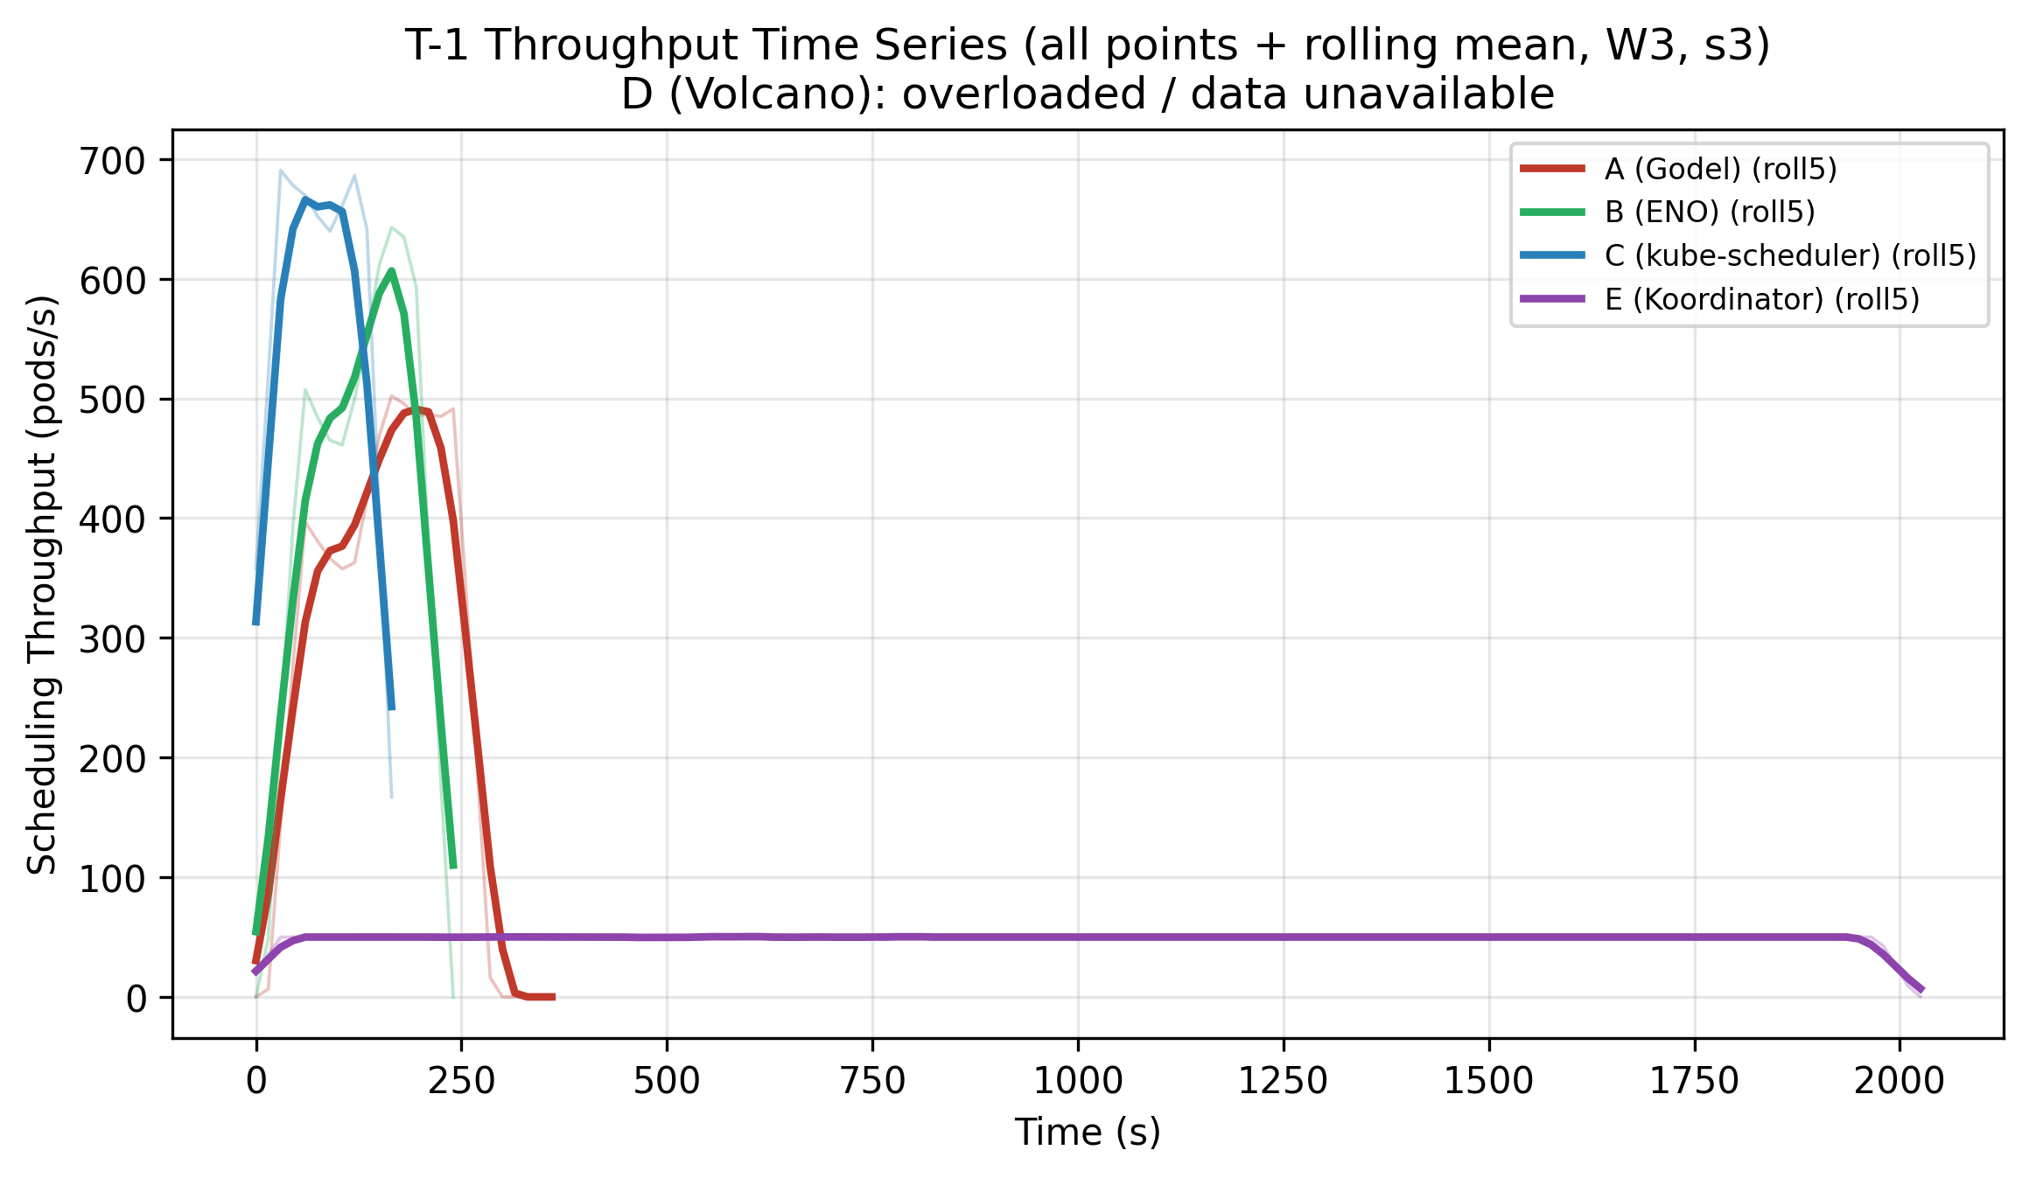
图 5-1 高负载下不同调度方案吞吐量时间曲线
图 5-1 对应中期报告中的实验 T-1。在 W3 高负载场景下，报告按全采样点连线并叠加 rolling mean(5) 展示吞吐量变化；按非零区间均值统计，ENO 吞吐量相对 Godel 提升约 26.7%。需要注意的是，该结论仅适用于当前报告给出的统计口径和对比对象。
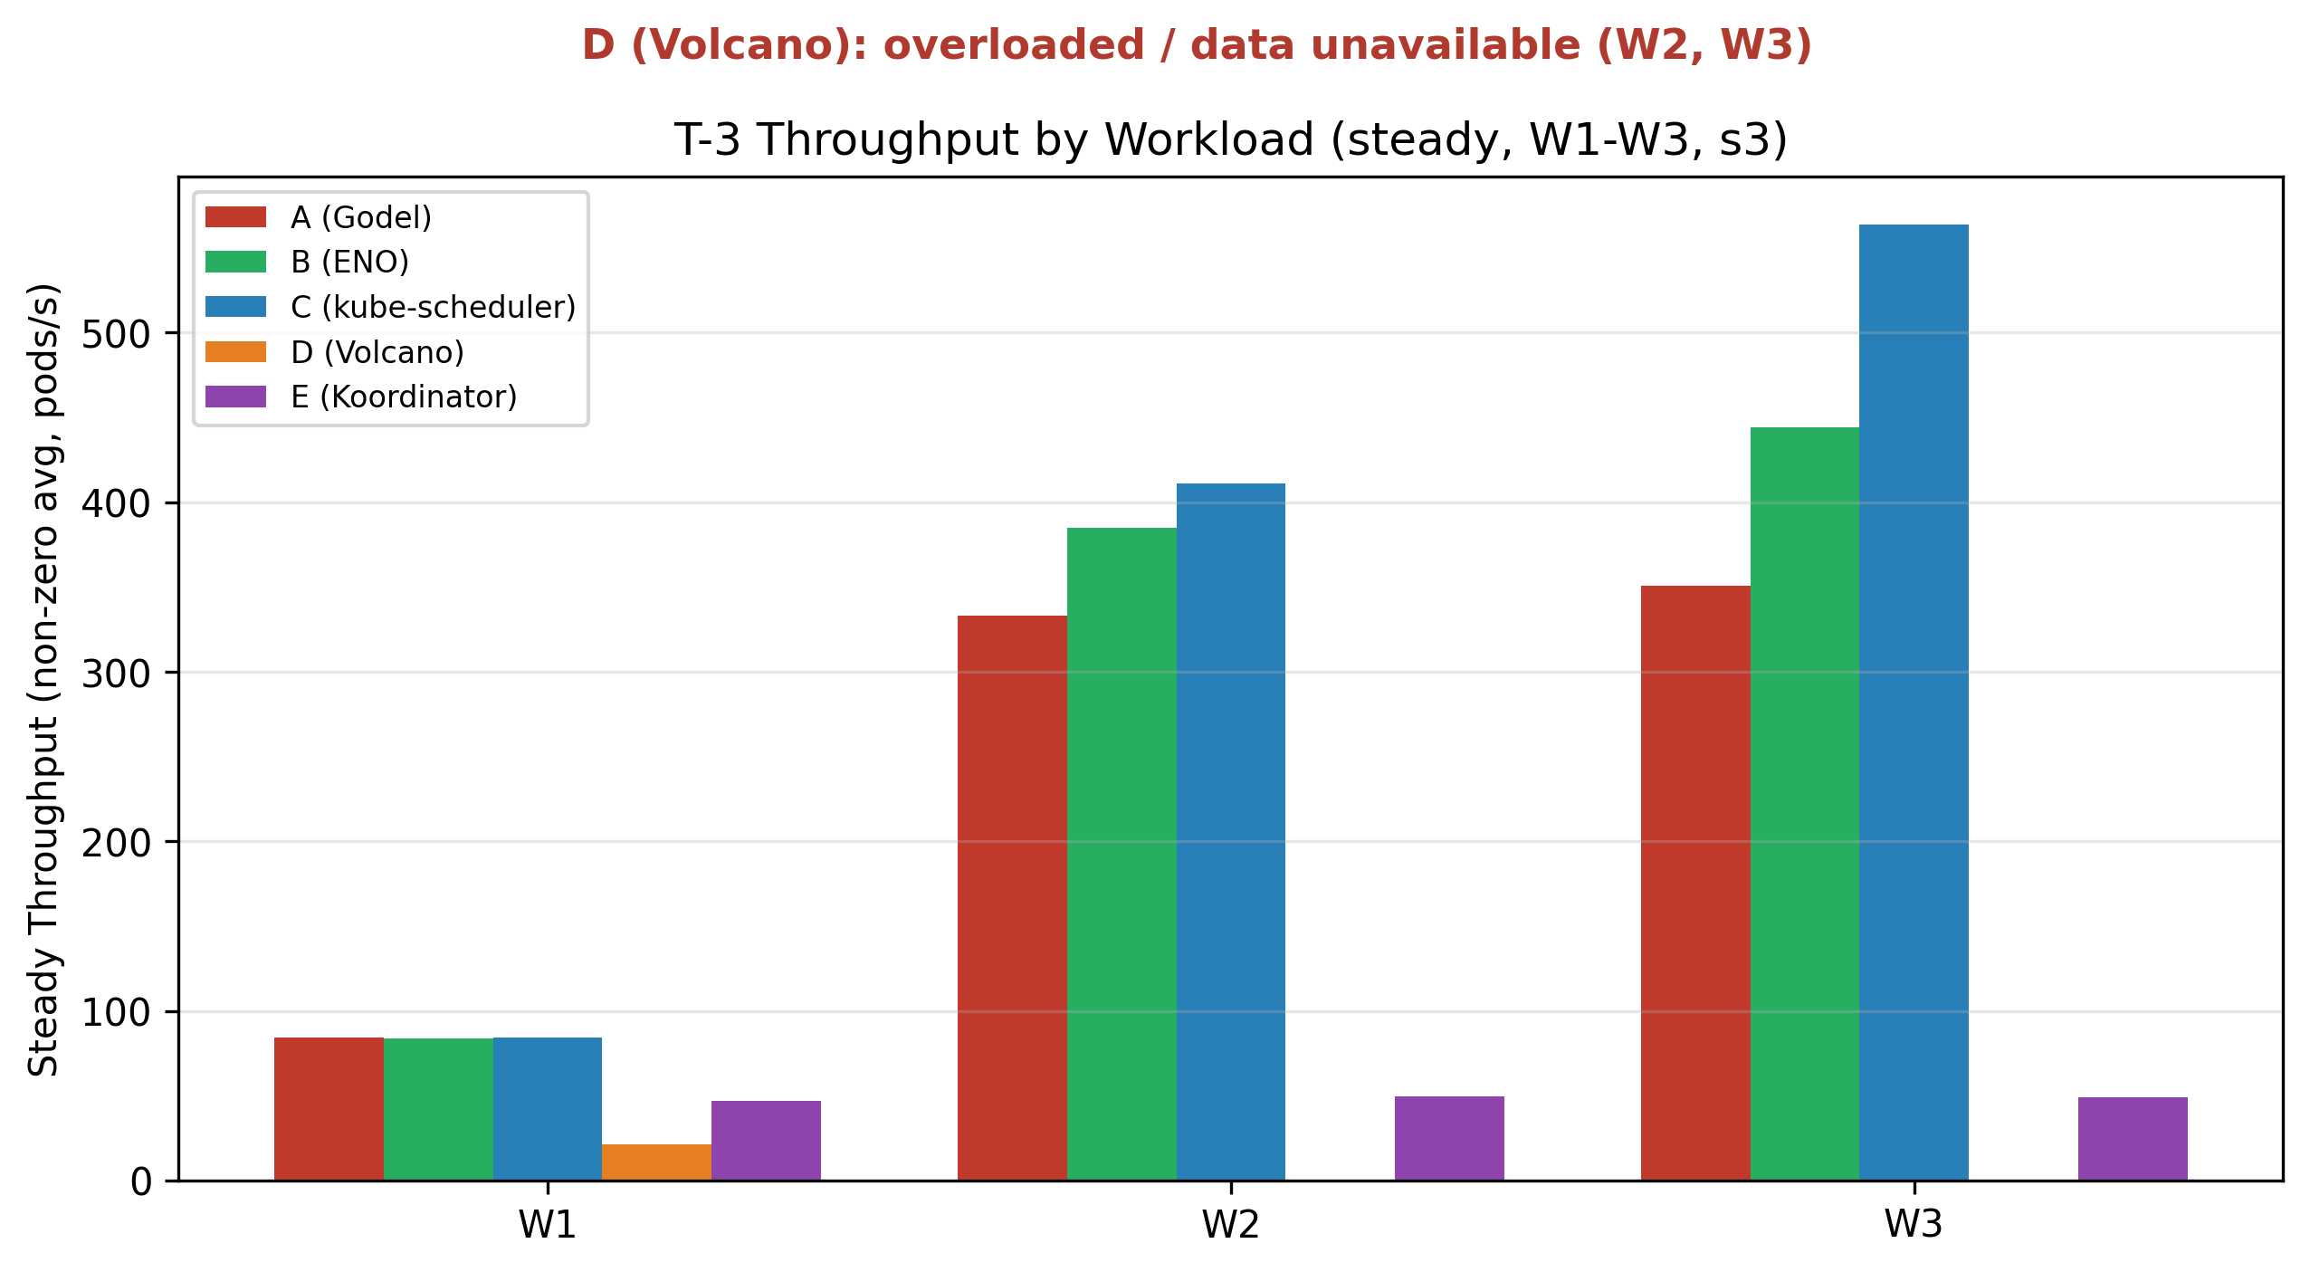
图 5-2 不同负载级别下各调度方案吞吐量对比
图 5-2 对应实验 T-3，用于比较 W1 至 W4 负载级别下各方案的平均吞吐量。当前报告给出的结论为：在负载级别吞吐量口径下，ENO 相对 Godel 提升约 11.0%。最终稿若补充更完整的柱状图或表格，应保持相同采样条件和分组方式。
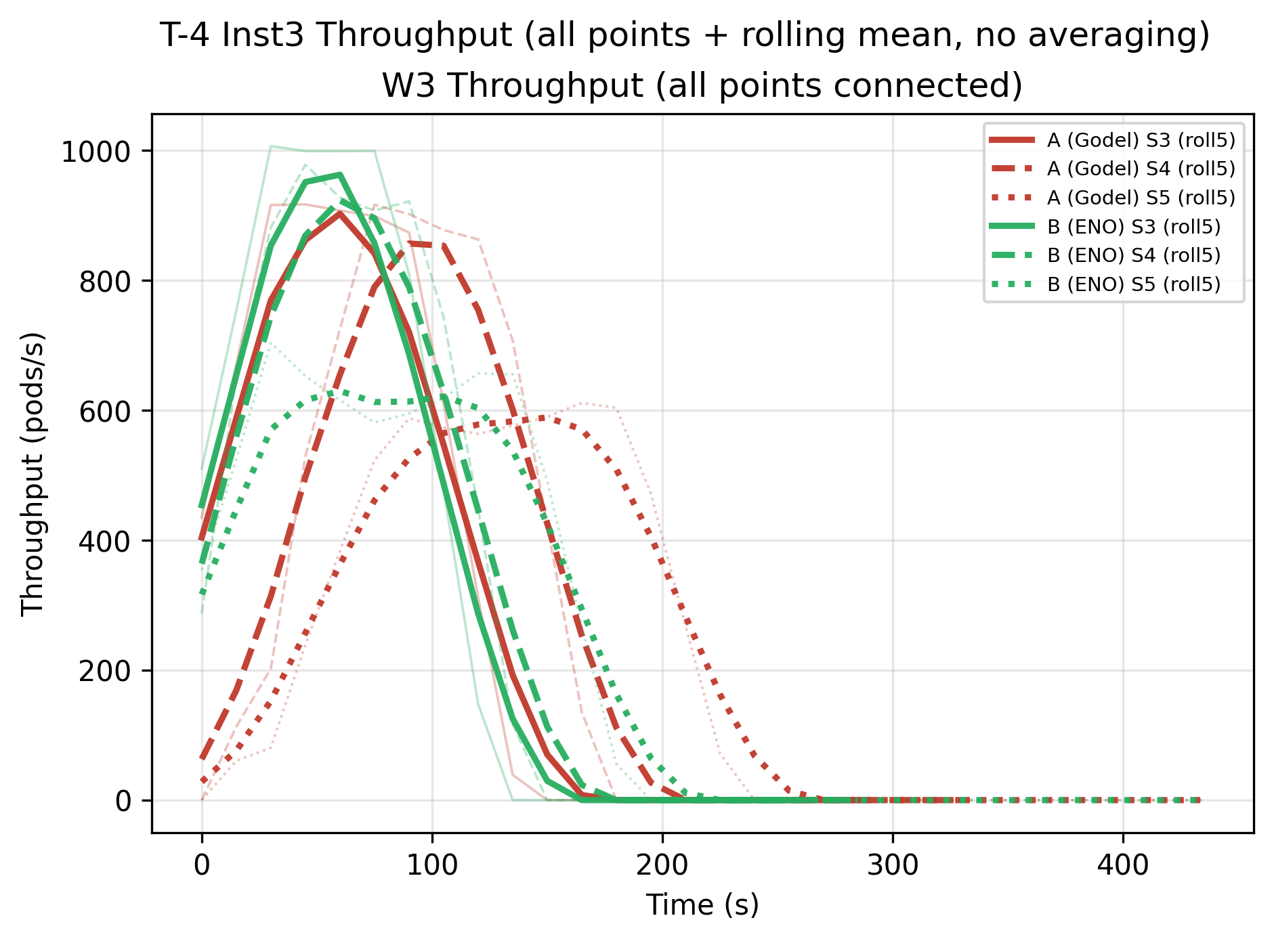
图 5-3 调度器实例数量与吞吐量扩展性
图 5-3 对应实验 T-4，用于观察扩展性口径下吞吐量随实例数和规模变化的表现。中期报告给出的结果显示，在 W3 聚合口径下，ENO 采样均值相对 Godel 提升约 19.3%，表明分布式架构在扩展性方面具有一定优势。

5.4 延迟分析
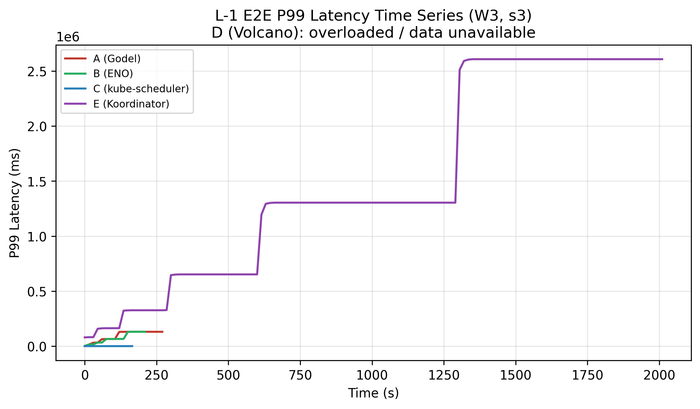
图 5-4 高负载下 E2E P99 调度延迟时间序列
图 5-4 对应实验 L-1。当前报告表明，在 W3 高负载场景下，ENO 的 P99 调度延迟相对 Godel 下降约 23.2%，而系统默认调度器在该组结果中仍表现出更低的延迟。该结论反映了分布式架构与默认调度器在不同优化目标上的取舍。
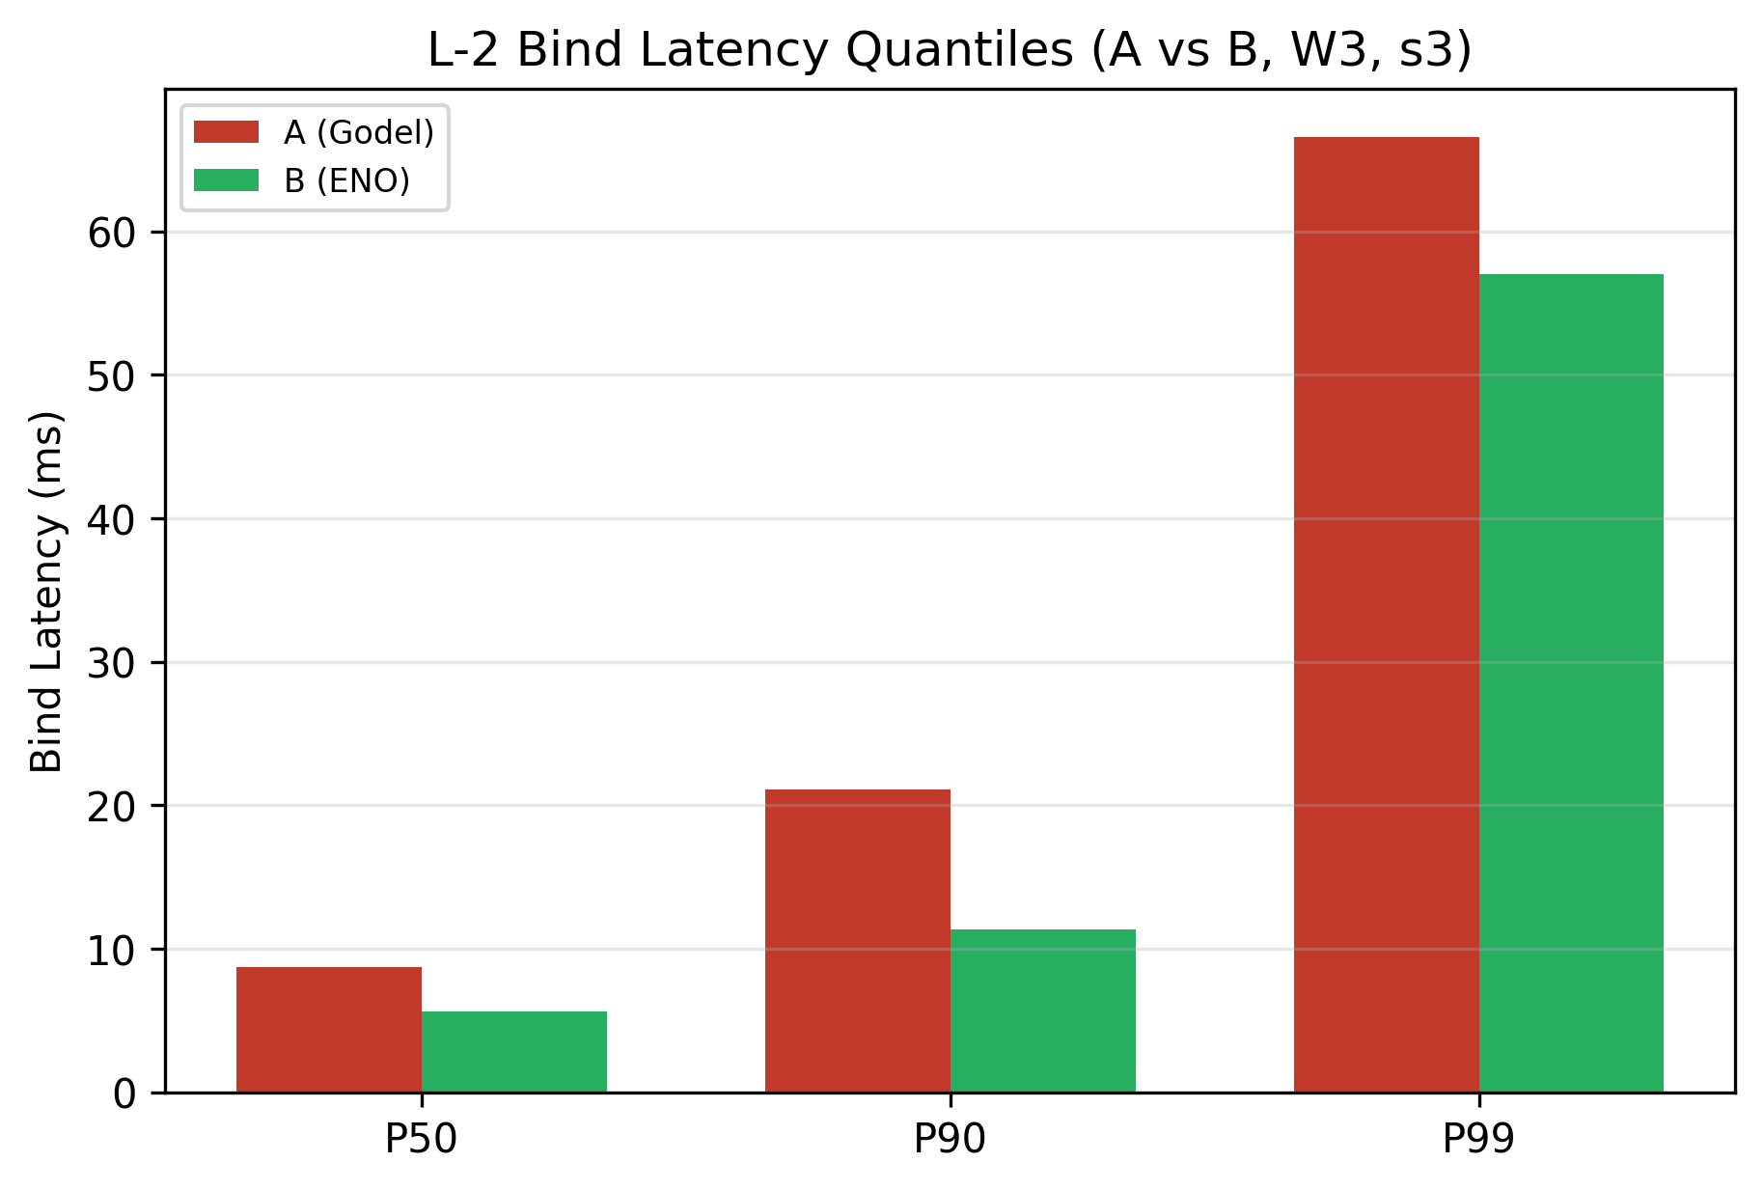
图 5-5 绑定延迟 P50/P90/P99 对比
图 5-5 对应实验 L-2。中期报告指出，在绑定延迟的 P50、P90 和 P99 分位数口径下，ENO 平均较 Godel 降低约 23.3%，说明并行处理和分层解耦在绑定路径上具有一定收益。对于 Pipeline 延迟分解等尚未形成完整图表的内容，最终稿应以【待补充】标记补位。

5.5 可靠性实验与分析
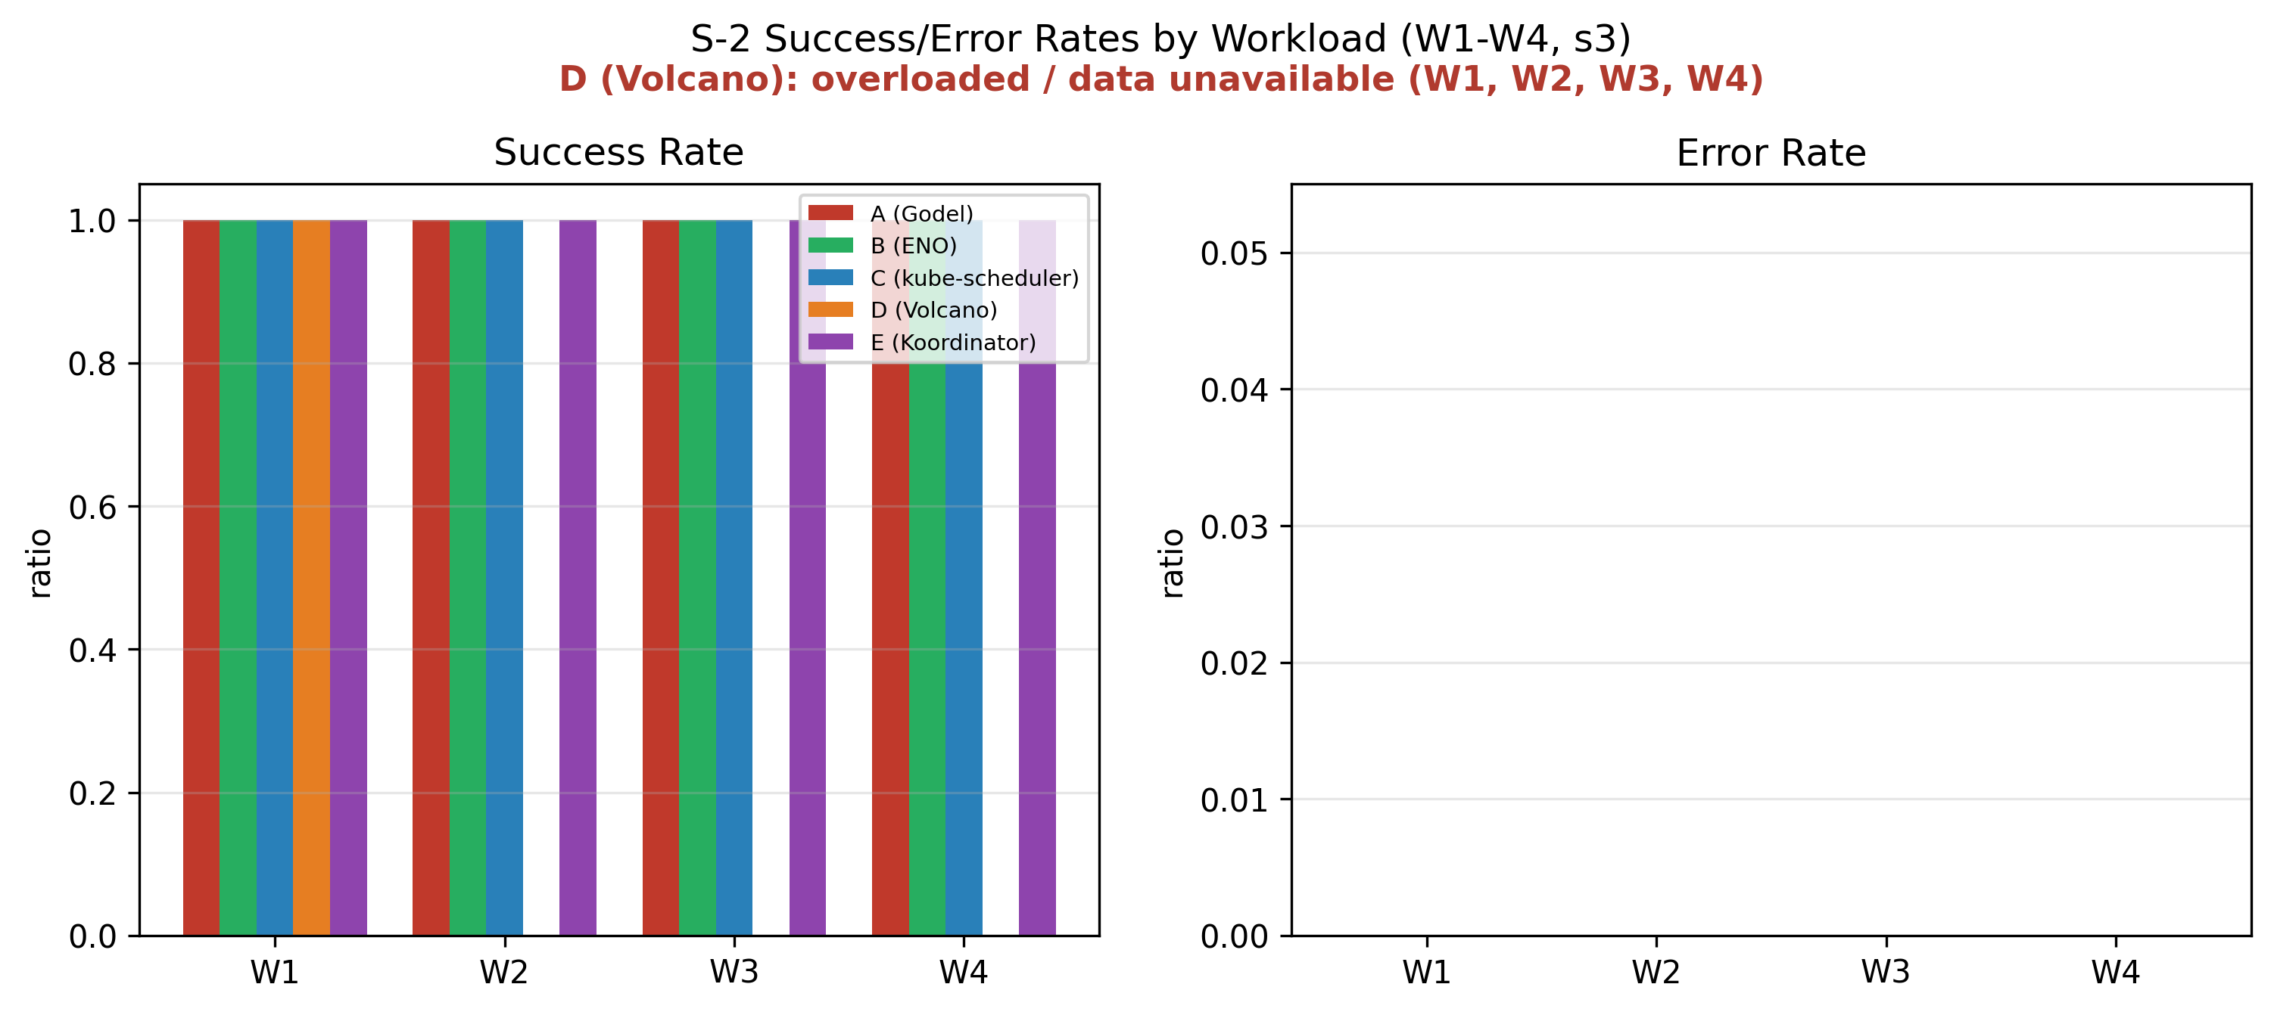
图 5-6 不同负载下调度成功率对比
图 5-6 对应实验 S-2。根据当前报告，除个别方案在部分高负载区间存在数据获取异常或 overloaded 情况外，其余调度器均维持 100% 的调度成功率。最终稿应明确写出异常来源是数据获取问题还是系统失败，避免把观测缺失误写为调度失败。
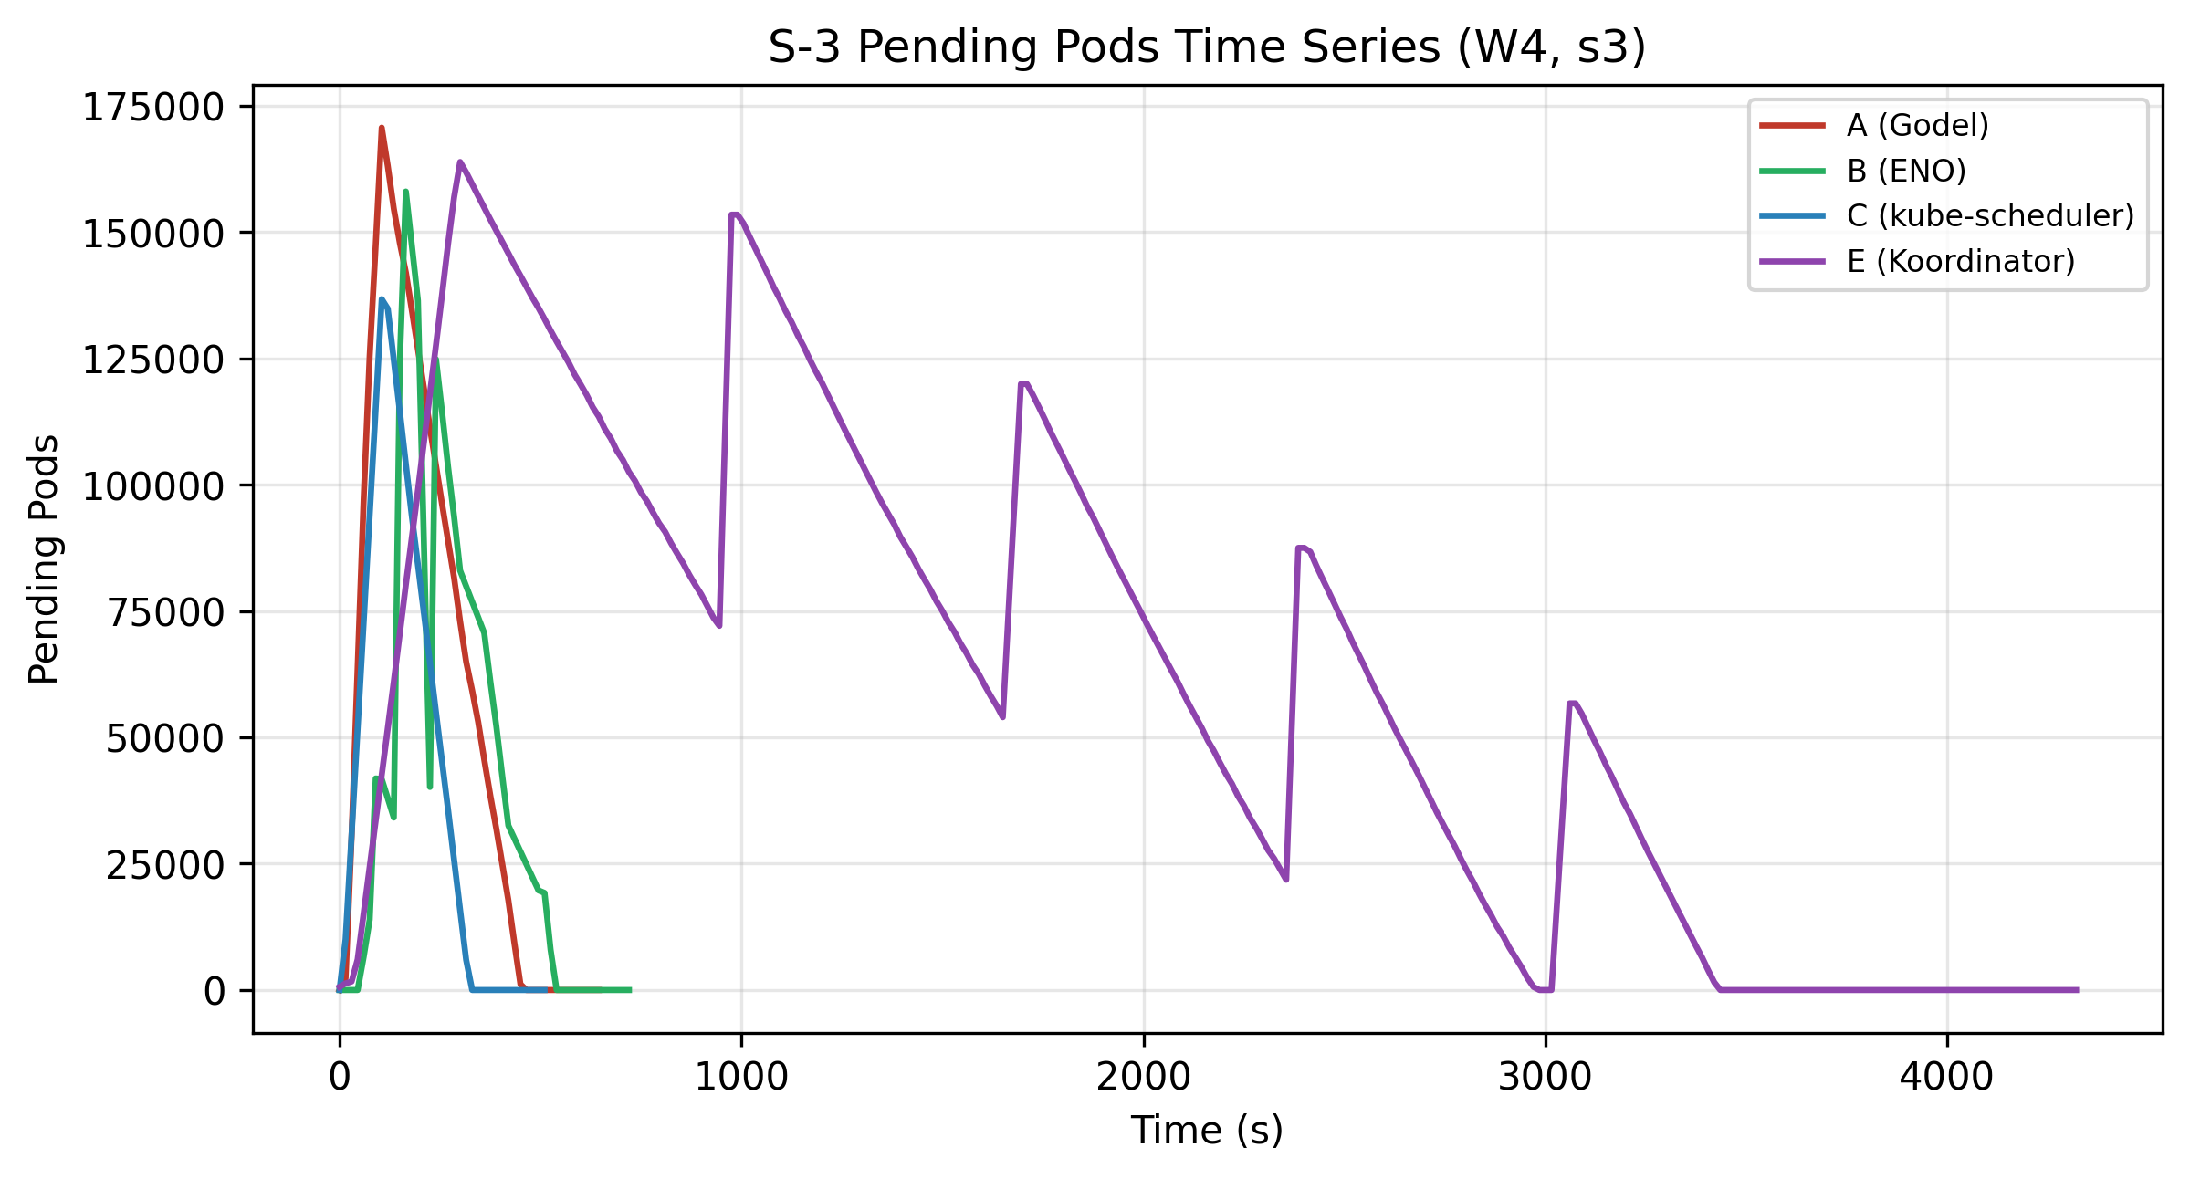
图 5-7 极端负载下 Pending Pod 堆积曲线
图 5-7 对应实验 S-3。在 W4 极端负载场景下，ENO 的 Pending 峰值相对 Godel 下降约 7.4%，说明其队列堆积程度有所缓解；同时，系统默认调度器在该组数据中也表现出较轻的堆积情况。该结果更适合被表述为“缓解堆积”而非“完全消除瓶颈”。

5.6 特定场景与扩展性分析
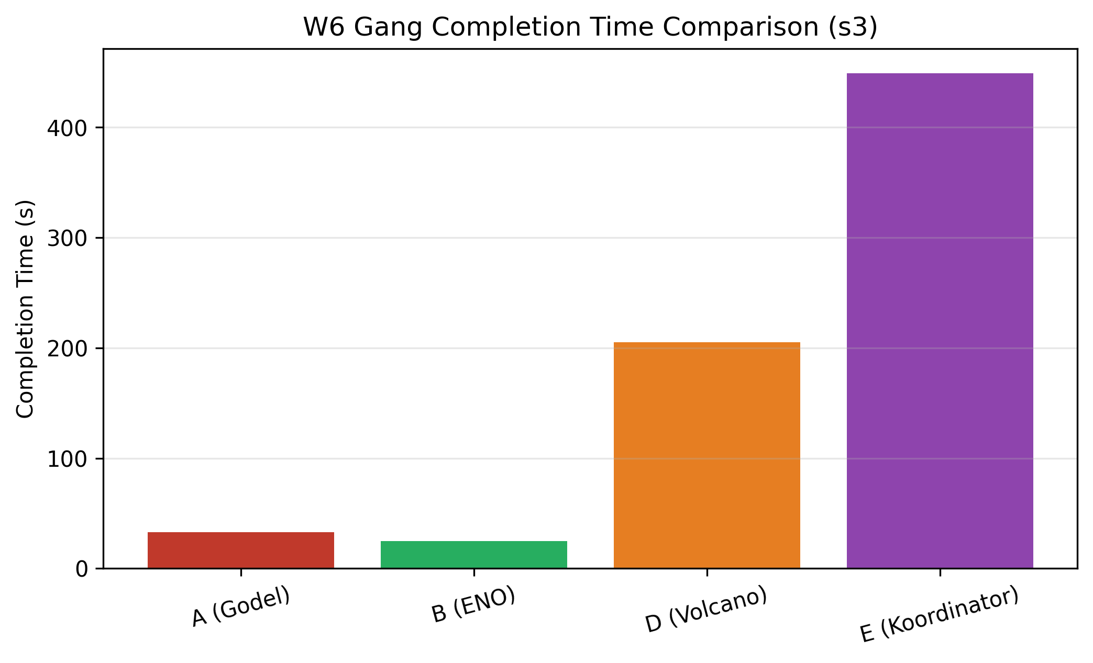
图 5-8 Gang 场景完成时间对比
图 5-8 对应当前中期报告中的 Gang 场景完成时间对比。由于系统默认调度器不具备成组调度能力，该图仅比较部分方案；报告文本给出的结论是本方案在该组场景中表现最好。鉴于方案映射和方法细节尚待进一步补齐，最终稿中应将其作为补充实验结论而非最核心论据。

5.7 局限性与有效性讨论
当前实验与系统实现仍存在若干限制。首先，etcd 写路径在极端高并发场景下存在天然物理上限，乐观并发冲突可能在 W4 负载下形成额外重试压力；其次，kwok 的大规模仿真环境在网络延迟、磁盘 I/O 和 kubelet 动态上报等方面仍与真实生产环境存在差异。
此外，多实例调度虽然提升了并发处理能力，但全局公平性与策略一致性仍需通过更细粒度的后台协调机制进一步保证。对于尚未补齐的故障注入恢复曲线、资源稳定性图表和长期运行数据，本文统一保留【待补充】标记。

5.8 本章小结
实验结论应与图表和数据严格对应，所有结论需可追溯。
综合现有结果，本文方案在吞吐、延迟分位和过载堆积控制方面展示出阶段性优势；同时，默认调度器在部分延迟口径和队列表现上仍具竞争力。这说明分布式调度并非对所有指标都绝对占优，其价值更体现在高并发与复杂场景下的可扩展性和故障隔离能力。
表 5-2 关键指标对比汇总（依据中期报告统计口径）
指标 | 对比关系 | 结果 | 说明
吞吐量（T-1） | ENO vs Godel | +26.7% | W3，非零区间均值口径
吞吐量（T-3） | ENO vs Godel | +11.0% | W1-W4 非零区间均值口径
扩展性（T-4） | ENO vs Godel | +19.3% | W3 聚合口径
E2E P99 延迟（L-1） | ENO vs Godel | -23.2% | W3 时间序列统计
绑定延迟（L-2） | ENO vs Godel | -23.3% | P50/P90/P99 分位均值
Pending 峰值（S-3） | ENO vs Godel | -7.4% | W4 极端负载

第 6 章 总结与展望

6.1 工作总结
本文围绕分布式调度中的一致性与冲突调解、任务划分与协调、负载均衡与热点规避、故障恢复与任务重分配四类关键问题，完成了总体架构设计、核心机制实现和阶段性实验评估。现有结果表明，分层解耦的分布式调度架构在吞吐量、延迟和队列堆积控制方面具备一定优势。

6.2 创新点归纳
创新点包括：分层解耦与分片隔离的 Scheduler 架构、动态任务分发与热点规避算法，以及故障恢复与容错体系。上述创新点均应在最终稿中由设计逻辑、实现细节和实验结果共同支撑。

6.3 不足与未来工作
后续工作可沿三个方向继续展开：一是针对 etcd 写瓶颈和高冲突场景进一步优化访问模式，例如探索批量绑定、写合并或分层缓存；二是补强真实集群验证、长期稳定性观测和资源均衡度分析，以提升结论的外部有效性；三是继续研究全局公平性保障和后台重调度机制，完善大规模多实例协同下的策略一致性。

参考文献
[1] Verma A, Pedrosa L, Korupolu M, et al. Large-scale cluster management at Google with Borg[C]//Proceedings of the Tenth European Conference on Computer Systems. Bordeaux: ACM, 2015: 1-17.
[2] Schwarzkopf M, Konwinski A, Abd-El-Malek M, et al. Omega: Flexible, scalable schedulers for large compute clusters[C]//Proceedings of the Eighth European Conference on Computer Systems. Prague: ACM, 2013: 351-364.
[3] Burns B, Grant B, Oppenheimer D, et al. Borg, Omega, and Kubernetes[J]. ACM Queue, 2016, 14(1): 70-93.
[4] Ongaro D, Ousterhout J. In search of an understandable consensus algorithm[C]//Proceedings of the 2014 USENIX Annual Technical Conference. Philadelphia: USENIX Association, 2014: 305-319.
[5] The Linux Foundation. Kubernetes Documentation[EB/OL]. (2025-12-01)[2026-02-20]. https://kubernetes.io/docs/.
[6] etcd Authors. etcd Documentation[EB/OL]. (2025-11-15)[2026-02-20]. https://etcd.io/docs/.
[7] Kubernetes Authors. Scheduling Framework[EB/OL]. (2025-10-01)[2026-02-20]. https://kubernetes.io/docs/concepts/scheduling-eviction/scheduling-framework/.
[8] Burns B, Beda J, Hightower K. Kubernetes: Up and Running[M]. 2nd ed. Sebastopol: O'Reilly Media, 2019.
[9] Volcano Authors. Volcano: A Kubernetes Native Batch System[EB/OL]. (2025-06-01)[2026-02-20]. https://volcano.sh/.
[10] Koordinator Authors. Koordinator: QoS-based Scheduling for Kubernetes[EB/OL]. (2025-08-01)[2026-02-20]. https://koordinator.sh/.
[11] ByteDance. Godel Scheduler: A Unified Scheduler for Online and Offline Workloads[EB/OL]. (2024-03-01)[2026-02-20]. https://github.com/kubewharf/godel-scheduler.
[12] Apache Software Foundation. Apache YuniKorn - Universal Resource Scheduler[EB/OL]. (2025-09-01)[2026-02-20]. https://yunikorn.apache.org/.
[13] Lu C, Ye K, Xu G, et al. BeeHive: Sub-second Elasticity for Web Services with Semi-FaaS Execution[C]//Proceedings of the ACM Web Conference. Austin: ACM, 2023: 1-12.
[14] Tirmazi M, Barker A, Deng N, et al. Borg: The next generation[C]//Proceedings of the Fifteenth European Conference on Computer Systems. Heraklion: ACM, 2020: 1-14.
[15] Karger D, Lehman E, Leighton T, et al. Consistent hashing and random trees: Distributed caching protocols for relieving hot spots on the World Wide Web[C]//Proceedings of the Twenty-Ninth Annual ACM Symposium on Theory of Computing. El Paso: ACM, 1997: 654-663.
[16] 张磊. 深入剖析 Kubernetes[M]. 北京: 人民邮电出版社, 2021.
[17] Hindman B, Konwinski A, Zaharia M, et al. Mesos: A Platform for Fine-Grained Resource Sharing in the Data Center[C]//Proceedings of NSDI 2011. Boston: USENIX Association, 2011: 295-308.
[18] Ghodsi A, Zaharia M, Hindman B, et al. Dominant Resource Fairness: Fair Allocation of Multiple Resource Types[C]//Proceedings of NSDI 2011. Boston: USENIX Association, 2011: 323-336.
[19] Zaharia M, Borthakur D, Sen Sarma J, et al. Delay Scheduling: A Simple Technique for Achieving Locality and Fairness in Cluster Scheduling[C]//Proceedings of EuroSys 2010. Paris: ACM, 2010: 265-278.
[20] Golab W, Li X, Shah M A. Analyzing Consistency Properties for Fun and Profit[C]//Proceedings of PODC 2011. San Jose: ACM, 2011: 197-206.
[21] Birman K P. The Promise, and Limitations, of Gossip Protocols[J]. ACM SIGOPS Operating Systems Review, 2007, 41(5): 8-13.
[22] Linux Foundation. Kubernetes API Concepts[EB/OL]. (2025-10-01)[2026-03-20]. https://kubernetes.io/docs/reference/using-api/api-concepts/.
[23] Prometheus Authors. Prometheus Documentation[EB/OL]. (2025-12-01)[2026-03-20]. https://prometheus.io/docs/.
[24] Kubernetes SIG. KWOK User Guide[EB/OL]. (2025-09-01)[2026-03-20]. https://kwok.sigs.k8s.io/.

致谢
感谢导师在选题、研究方法和论文撰写过程中的指导与帮助。感谢课题组同学在系统设计和实验实施过程中提供的建议与支持。感谢所在单位提供的工程环境与实践机会。
【待补充：个人致谢细节】

